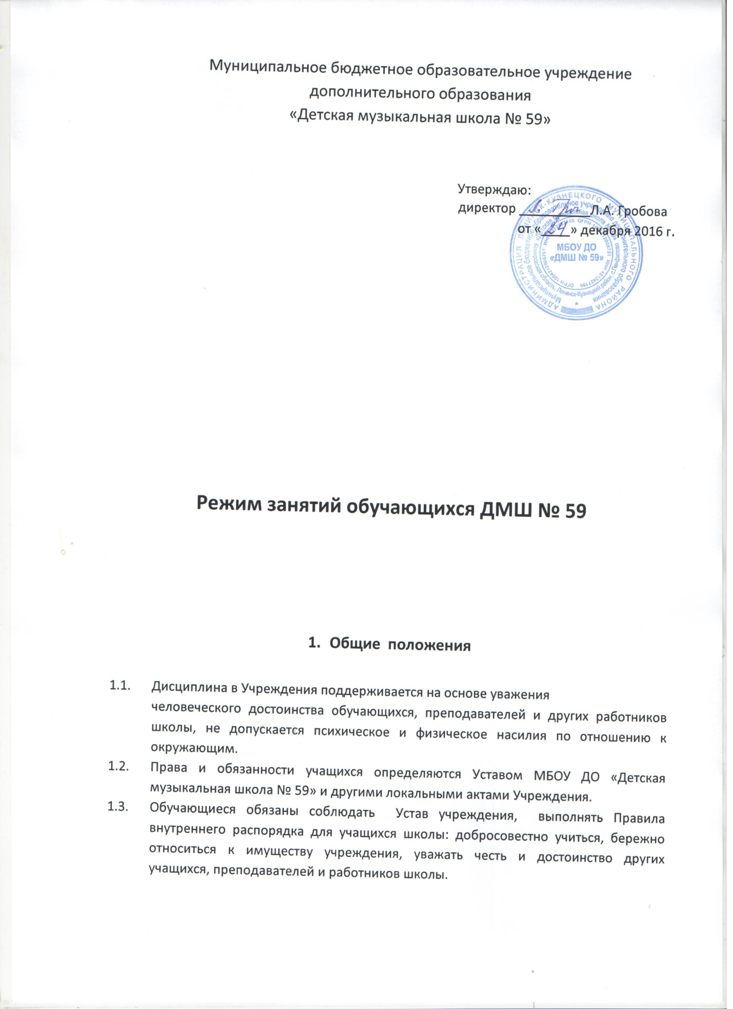

- Режим занятий обучающихся

2.1. Режим занятий учреждения:
-начало занятий - не ранее 8.00 часов;
-окончание занятий - не позднее 19.00 часов.
При реализации дополнительных общеразвивающих образовательных программ устанавливается академический час продолжительностью 40 минут, в 1,2 классе - 30 минут. При реализации дополнительных предпрофессиональных общеобразовательных прграмм устанавливается академический час продолжительностью 45 минут. Между занятиями - перерыв 10 минут для отдыха детей и проветривания помещений.
2.2. Продолжительность учебного года.
Учебный год в учреждении начинается 01 сентября и делится на 4 четверти. Между четвертями устанавливаются каникулы.
Дата окончания учебного года, а также даты начала и окончания каникул ежегодно устанавливаются в соответствии с годовым календарным учебным графиком общеобразовательной школы.
2.3. Учебный год для педагогических работников составляет 44 недели, из которых:
-при реализации дополнительных предпрофессиональных программ 32-33 недели - проведение аудиторных занятий, 2 - 3 недели - проведение консультаций и экзаменов;
- при реализации дополнительных общеразвивающих программ - не менее 34 недель.
2.4. Организация учебного процесса в учреждении осуществляется в соответствии с расписанием занятий по каждой из реализуемых образовательных программ, разрабатываемых и утверждаемых учреждением самостоятельно на основании учебных планов.
2.5. Расписание занятий по каждой из реализуемых образовательных программ составляется с учетом создания наиболее благоприятного режима труда и отдыха детей администрацией учреждения по представлению педагогических работников с учетом пожеланий родителей (законных представителей), возрастных особенностей детей и установленных санитарно-гигиенических норм.
2.6. Между занятиями в общеобразовательном учреждении и посещением музыкальной школы для учащихся обязателен перерыв для отдыха не менее часа. Это учитывается при составлении расписания.

